语言课程设计实验报告
姓 名 | *** |  | 程 序 | 优 良 中 及格 不及格
学 号 | *** |  | 文 档 | 优 良 中 及格 不及格
专 业 | 软件工程 |  | 平 时 | 优 良 中 及格 不及格
起始日期 | 2022年8月 |  | 总 评
终止日期 | 2022年8月 |  | 总 评
总评备注
设 计 文 档
设计任务 |  | 题目三：图书室管理系统  该系统需创建和管理以下信息：1、书籍信息：书名、书目编号、作者名、出版日期、  出版社、库存册数、登记号数据集；2、每册书的登记信息：登记号、是否借出、借阅日  期、借书证号。  系统功能要求如下：  1．创建和管理描述每本书籍的对象；  2．创建和管理描述每册书登记信息的对像；  3．增加和删除书籍；  4．借书操作：读者提供书籍信息（书名或书目编号），检查该书籍是否可借（有没有  没借出的登记号），可借时将某一登录号设置为借出，填入借书证号和借出日期；  5．还书操作：根据书籍名先找到书，然后找到欲还书的登记号并修改为可借，同时  删除借书证信息；  6. 基本查询功能；  7．数据文件读写：文件中包含所有书籍信息、每个书籍的登记信息等数据；  8．基本信息显示：1）所有书籍信息显示；3）特定书籍的借阅信息（已借出或可借）；  9．可选功能提升：根据登记号直接还书操作等；
任务分析 |  | 在本图书管理系统中，最终用户（即操作者）具有该系统的全部操作权限，整个系统除去ui设计部分，底层代码在函数操作层次上有两个层次（类）——书和图书馆，分别在两个层次上实现任务要求的功能，同时书作为更低层次需要添加必要的函数为图书馆类服务，书本（Book）类的对象组成的数据集作为图书馆（bookFile）类的数据成员，而图书馆类形成的对象在mainwindow中调用各函数进行整体操作。
设计思路与流程 |  | 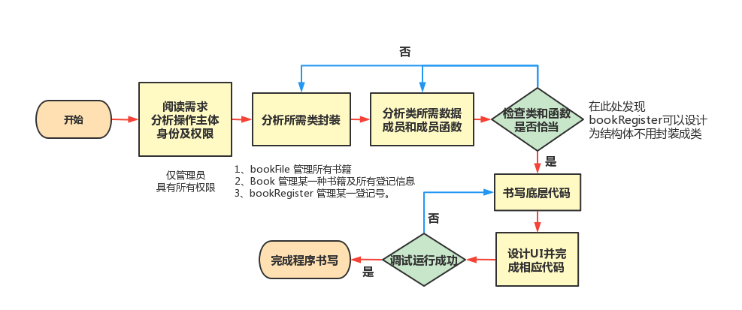
功能介绍 |  | - 将文件数据另存为txt文本及从外界导入txt文本创建对象  - 以表格形式显示所有书籍信息或某一特定书籍、登记号的借阅信息  - 表格输出时隔行更改颜色便于阅读  - 通过输入新书的系列数据新建书籍  - 通过输入书名删除指定书籍  - 通过输入书名和登记号添加或删除登记号  - 通过输入书名、书目编号、借书证号、借阅日期查询并借阅可借书籍  - 通过输入书名和登记号或仅输入登记号归还书籍  - 查询某一书名或某一登记号并以表格形式显示查询结果  - 在完成非显示操作时弹出成功弹窗，失败时弹出失败弹窗
文件与对象描述 |  | 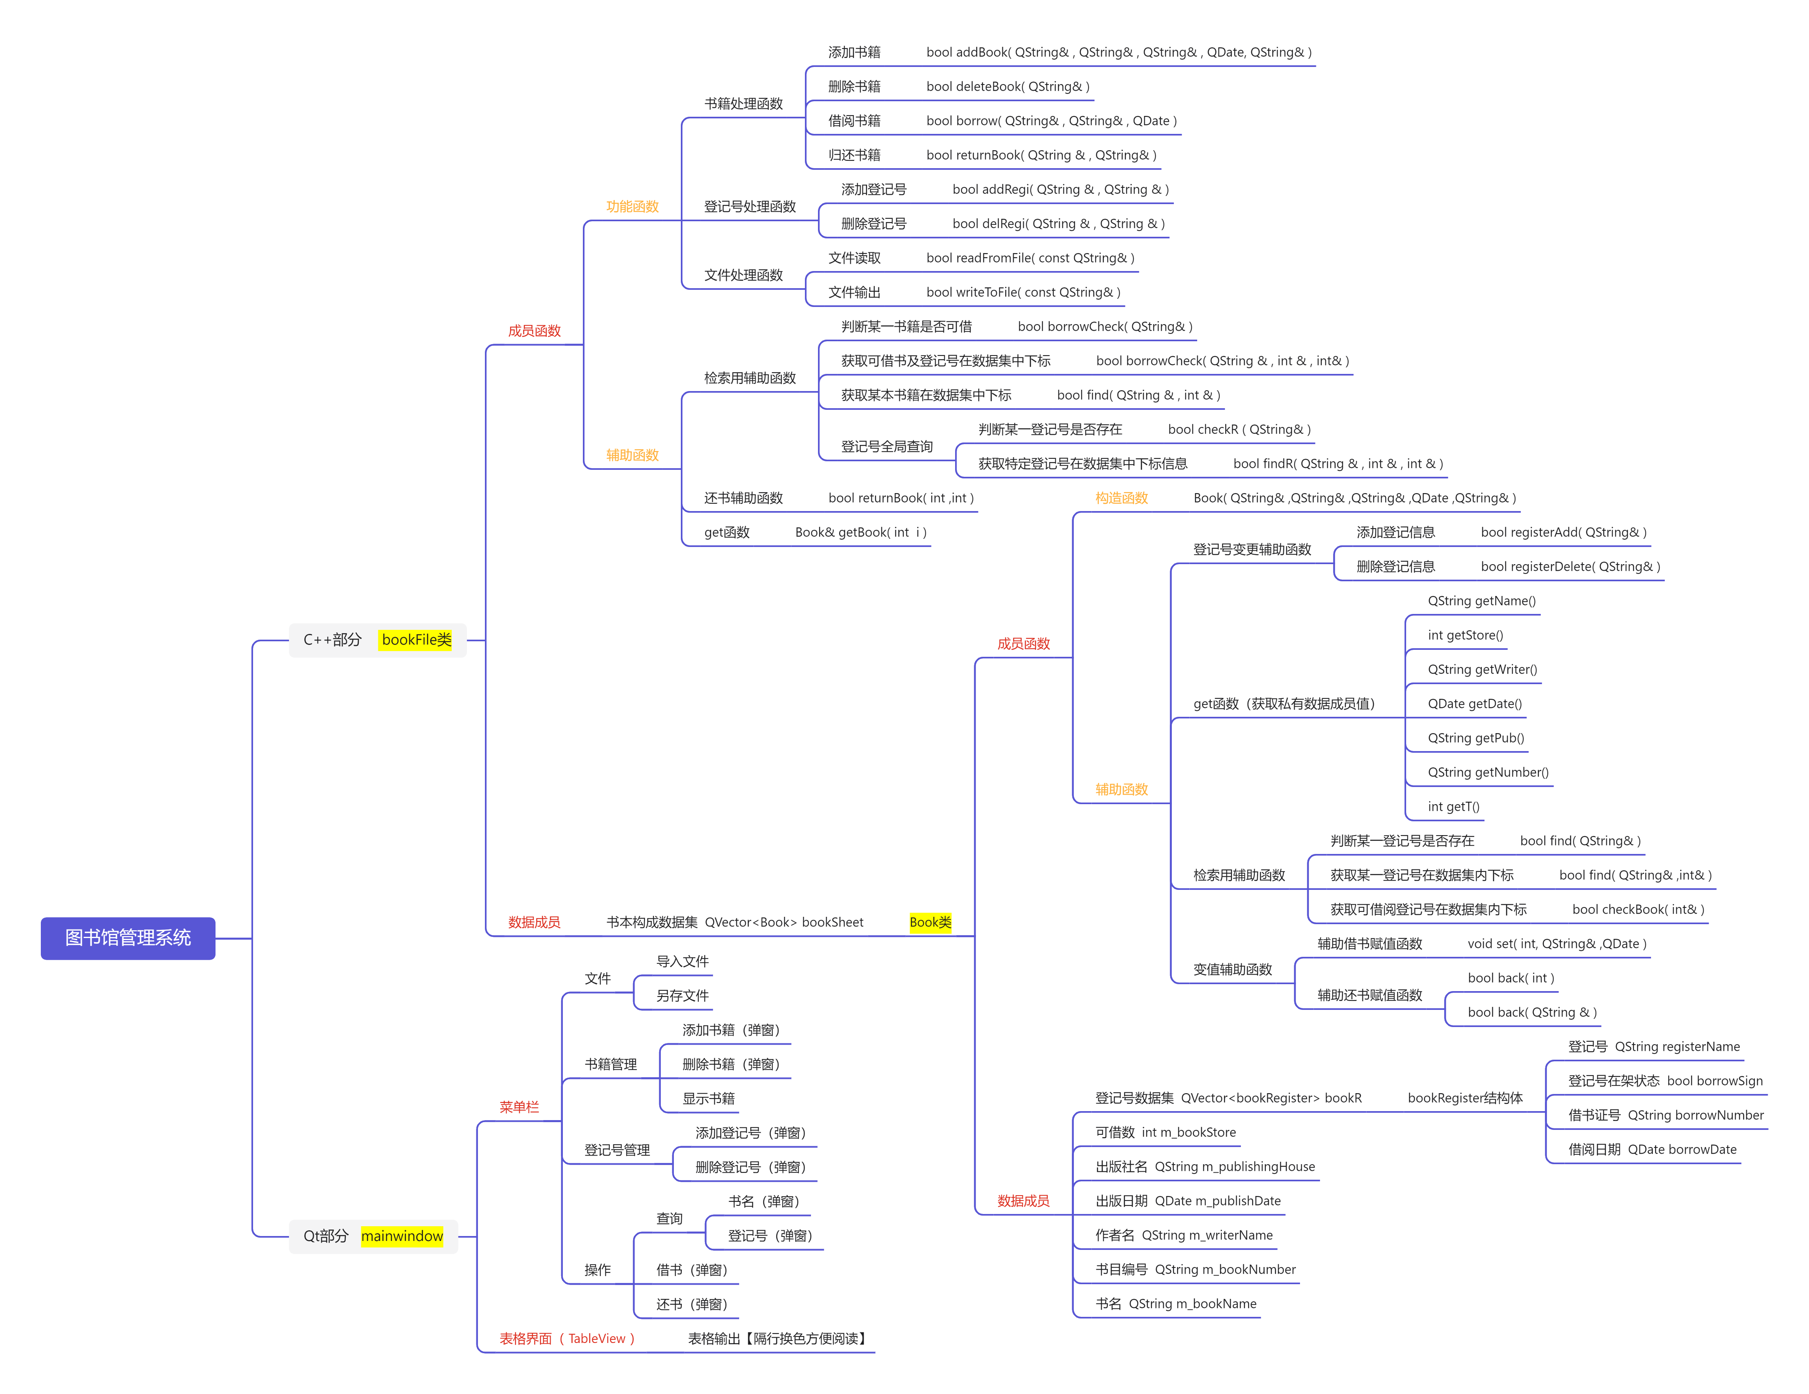
测试报告 |  | 测试数据与运行结果  【显示所有书籍信息】  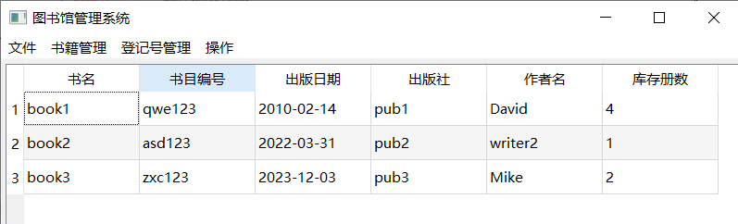  【查询、显示特定书籍信息】  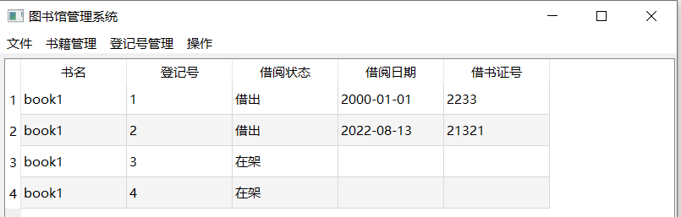  【查询、显示特定登记号】  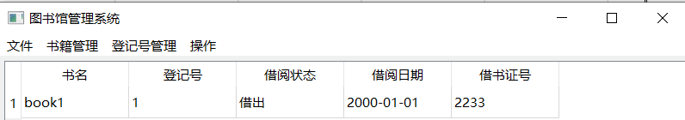  【新建/删除某一书籍】  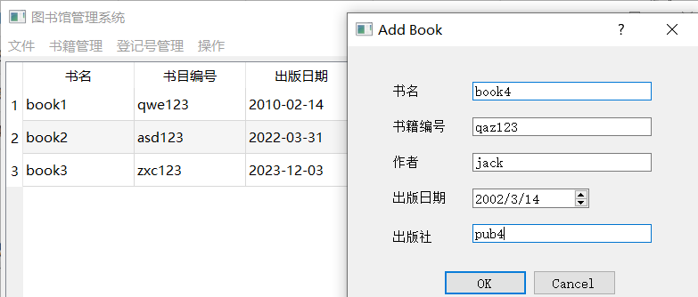  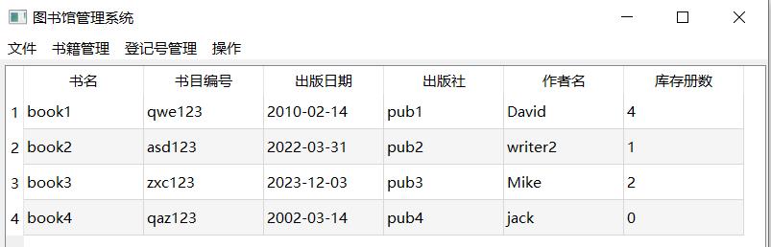  【添加/删除登记号】  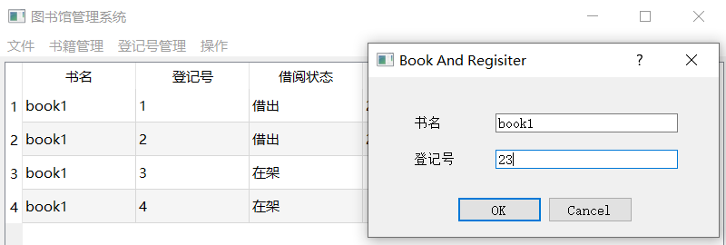  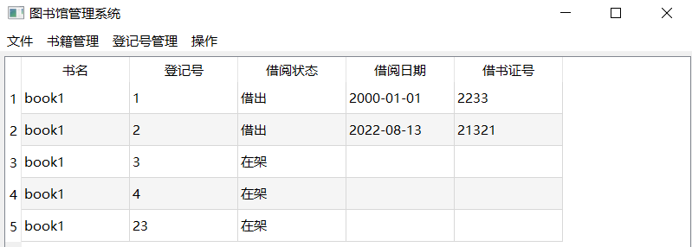  【归还书籍】  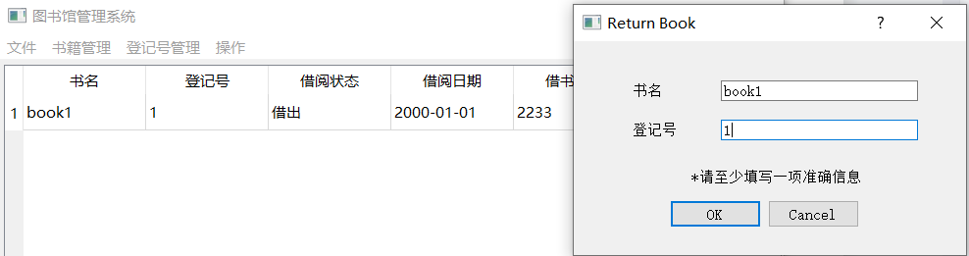  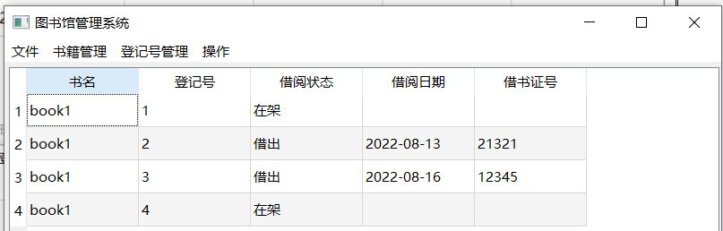  【借阅书籍】  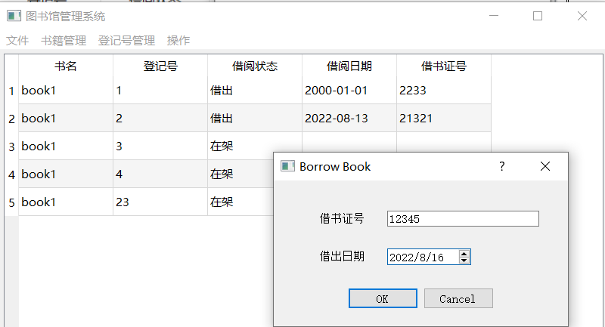  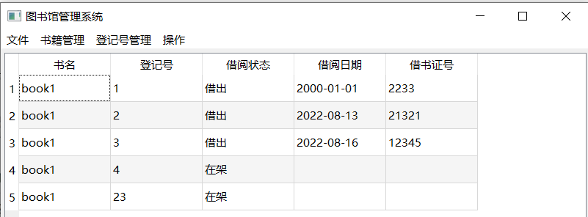  【文件处理】  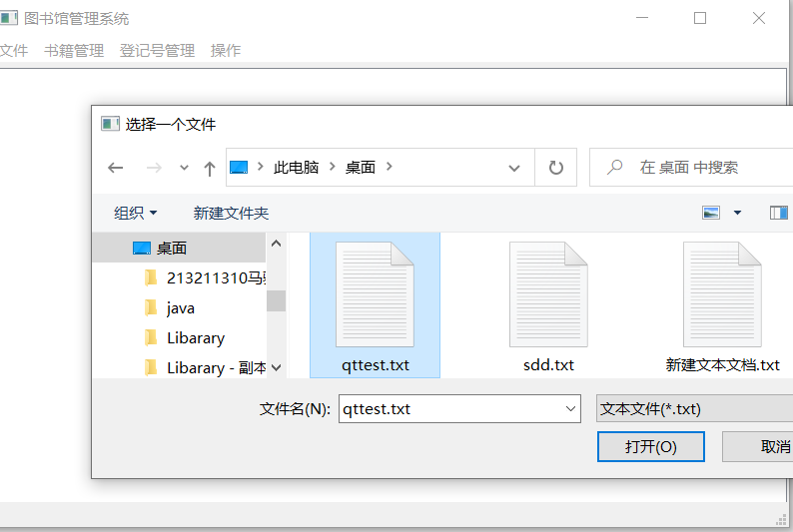
总结 |  | 在这次的语言课程设计实验课种，我以个人为单位独立阅读并分析题目需求，结合功能设计类与对象的使用，借助Qt这一平台，设计UI，并完成代码书写实现功能。  整个题目的实现相比于上学期的大作业在数据处理、函数使用等方面难度上相对较低，但也综合使用了上学期C++的各种所学知识，尤其是类的知识。本次题目的主要难度在于Qt这一全新平台的使用，我的任务实现主要在课程UI设计教学之前，在自己摸索与同学讨论如何使用Qt这一平台的过程中我耗费了很多时间，但当每一次摸索成功并实现相应功能时，那份喜悦是上课学习后简单参考样例所无法比拟的。  在这次课程设计种，我更加深刻的认识了类与对象的关系，更为直观地感受了面向对象编程的过程，简单体会了一个系统（软件）从用户需求分析到最终实现的全部过程，我想这在未来对其他编程语言的学习，以及我个人从事软件工程这一专业方向的研究、工作，都是一次重要的体验。  对未来自己进行类似工作，我的建议是：  在得到某一任务时，更加充分地分析需求与目标，不要仓促开始工作，本次课程设计实现过程种，对部分类和函数的增删都造成了不必要的时间与精力浪费。  对本课程的建议：  在任务需求及功能要求的描述上希望能更加清晰，有些部分需要反复揣测才能明白任务需求。
报告填写说明：
- 设计任务：填写课程设计的任务要求；
- 任务分析：填写对设计任务的理解和系统分析；
- 设计思路：填写任务设计的基本思路和流程图
- 功能介绍：填写系统的主要功能
- 文件与对象描述：对系统的组成文件及其类对象进行介绍；
- 测试报告：对所使用的测试数据及测试结果进行介绍，请插入相应的运行结果拷屏图片。
- 总结：本课程设计的小结、心得及建议。

